פעילים בתנועת הצופים
תוכן
רקע 2
הכרעות מרכזיות 3
למה לעסוק בפעילים/ות? 3
מיהו/י "פעיל.ה"? 3
מה עושה הפעיל.ה ביום הפעילות? 3
מהו צוות פעילים ופעילות? 3
מי הוא/היא ראש.ת הצוות? 3
השתלבות שכבגיסטים/ות עם צרכים מיוחדים בצוותים 4
צוות פעילים ופעילות 5
אלו צוותי פעילים ופעילות יש? 5
מרכיבי תפקיד זהים 5
מרכיבי תפקיד ייחודיים 5
איך משלבים בין החברות בצוות ובין התפקיד הייחודי 5
המחשה גרפית לצוות גדודי מורחב 6
דמות הפעיל.ה 7
ראש.ת הצוות כמורה דרך 8
ראש.ת צוות - הגדרת תפקיד 9
תחומי האחריות של ראש.ת הצוות 9
מרכיבי ישיבת הצוות 9
הצעות לצוותים בשבטים, ולמסגרת הפעילות של הצוות 10
צוות צופיות וקיימות 10
משימות הצוות 10
מרכיבי יום פעילות 10
תפקיד בפעילות מיוחדת 10
צוות מחסן 11
שיטת עבודה ומשימות הצוות 11
מרכיבי יום פעילות 11
תפקיד בפעילות מיוחדת 11
צוות קהילה 12
משימות הצוות 12
מרכיבי יום פעילות 12
תפקיד בפעילות מיוחדת 12
צוות בטיחות ונגישות 13
רציונל 13
משימות הצוות 13
מרכיבי יום פעילות 13
תפקיד בפעילות מיוחדת 13
צוות פרסום ושיווק 14
רציונל 14
משימות הצוות 14
מרכיבי יום פעילות 14
תפקיד בפעילות מיוחדת 14
קורס הכשרה לראש.ת צוות 15

רקע
שאלת מי הוא/היא הפעיל.ה ומה תפקידו/ה היא שאלה המעוררת תחושות רבות ומגוונות. זו שאלה שעוסקים בה בתנועת הצופים כבר שנים רבות וללא הכרעות ברורות.
בעקבות הצמיחה המספרית של תנועת הצופים, בשילוב האתגרים הנלווים לקיום הפעילות והפעילות המיוחדת, עולה הצורך להקדיש מחשבה מעמיקה לסוגיות הקשורות בדמות הפעיל.ה, תפקידו/ה והמשימה עליה אחראי.ת.
את המחשבה הזו התחלנו בשיחות עם פעילים ברחבי הארץ, לימוד שיטות העבודה הקיימות, זיהוי הצרכים והרצונות שעולים מהשטח. מתוך השיח המקדים שכלל מפגשים ושאלונים, עלו מספר נקודות שפעילים בתנועה הגדירו כחשובים:

דברים שחשובים לי כפעיל.ה-
- משמעות במשימה- שאוכל להתפתח, לייצר עשייה וללמוד במשימה שלי.
- חווית הצלחה- שהמשימה שלי תאפשר לחוות חוויות הצלחה
- חניכה וליווי- כל פעיל צריך לקבל חניכה מראש הצוות שלו באופן שוטף (ישיבת צוות, שיחה אישית, פעולות פעילים)
- שיחת פעילים בכל תחילת יום פעילות- הודעות, משימות, תוכן
- נוכחות חובה לימי פעילות- במקרה ואני לא מגיע, ראש הצוות שלי שם לב לזה ומתקשר אליי לבדוק למה לא הגעתי.

מתוך אלו, ניתן לזהות שלוש תובנות מרכזיות:
- דרושה משימה בעלת ערך- משימה שתעמוד בזכות עצמה, שתספק ערך מוסף לשבט, שעמידה בה תשנה משהו במרחב.
- תחושת משמעות לבעל.ת התפקיד- בעל.ת התפקיד שאחראי.ת על המשימה צריכ.ה לחוש כי המשימה משמעותית, שיש משמעות לכך שהוא/היא עושה אותה. למשימה יש מקום ותפקיד בחיי השבט ועמידה בה תספק תחושת הצלחה למבצע.ת.
- תפקיד הדורש מיומנויות- כדי לעמוד בתפקיד נדרשת הכשרה, ליווי, רכישת מיומנויות חדשות, יש יכולת להשתפר וללמוד לפני ותוך כדי ביצוע התפקיד.

ובמילים אחרות, דרוש תפקיד בעל נחיצות.

לבסוף, חשוב לשמור על עקרון השייכות- היות והצופים מטפחים חיי קבוצה חשוב כי לכל שכבגיסט.ית תינתן ההזדמנות להיות חלק מצוות.

המסמך מנסה לעשות בדיוק את אלה- להתמודד עם הצרכים, הרצונות ולהביא הצעה שלמה, בעלת ערך ומשמעות אמיתית.
אין בהצעה ניסיון "לפתור בעיה", כי אם לצקת תוכן שיאפשר לכל שבט בתנועת הצופים להציע חוויה משמעותית לבעלי ובעלות תפקידים צעירים.

האגף לחינוך.

הכרעות מרכזיות
קיימות מספר שאלות בסיסיות שיש לענות עליהן בתחילת הדרך, כדי לעצב הצעה בעלת ערך.
שאלות אלו אינן פשוטות ואין דרך אחת לענות עליהן. אך הכרחי לענות עליהן.

למה לעסוק בפעילים/ות?
אחת השאלות שנשאלות בקשר לתחום הפעילים, היא למה מלכתחילה צריך להתעסק בזה. תנועת הצופים היא תנועה של הדרכה, של מדריכ.ה פוגש.ת קבוצה. אז נכון, תנועת הצופים מתמקדת בעיקר בהדרכה. יותר מזה- הדרכה היא אולי המתנה הגדולה ביותר שניתן לתת לחבר.ת שכבה בוגרת. דרך חווית ההדרכה, משתפרות מיומנויות רבות- ביטחון ותפיסת העצמי, עמידה מול קהל, התמודדות עם אתגרים מגוונים, אחריות, תחושת מסוגלות ועוד. על כן, נשאף לתת מתנה זו לכל חבר.ת שכבה בוגרת- אם בדרך הדרכה בזוג ואם דרך פיצול קבוצות לקבוצות אינטימיות יותר. אז בכל זאת, למה לעסוק בפעילים/ות? יש שכבגיס"טים שאינם רוצים לקחת על עצמם/ן תפקיד הדרכה 'קלאסי', מסיבות שונות, אך עדיין מעוניינים לקחת על עצמם תפקיד משמעותי בשבט. התנועה מצדה רוצה לאפשר גם למי שאינו/ה מדריכ.ה לקבל על עצמו/ה תפקיד משמעותי בעל ערך.

מיהו/י "פעיל.ה"?
פעיל.ה הוא/היא חבר.ת שכבה בוגרת שאינו/ה יכול.ה (מסיבות שונות) לקחת על עצמו/ה תפקיד הדרכה "קלאסי", אך עדיין מעוניינ.ת בתפקיד משמעותי.
הרחבה ניתן למצוא ב"דמות הפעיל.ה".

מה עושה הפעיל.ה ביום הפעילות?
יום הפעילות הוא האירוע המרכזי ביותר בחייו של שבט. כאשר מתקיים יום פעילות, כל העשייה צריכה להיות מרוכזת בו- בחווית החניכים והחניכות, חווית הפעילות החינוכית, במרחב השבט. ביום הפעילות, כל בעלי/ות התפקידים, הצעירים והבוגרים, עסוקים ביום הפעילות.

מהו צוות פעילים ופעילות?
צוות פעילים מורכב מחברי/ות צוות, בעלי/ות מרכיבי תפקיד זהים ומרכיבים ייחודיים.
הצוות מקבל הכשרה לפני ותוך כדי התפקיד וכן ליווי שוטף במהלך השנה.
לצוות יש ראש.ת צוות המכשיר ומלווה את חברי.ת הצוות.
גודלו של צוות צריך להיות כזה שיאפשר לו לעמוד במשימות השונות, ובמקביל יאפשר אינטימיות ומקום לכל חבר.ת צוות. גודלו צריך להיות כזה המאפשר לראש.ת הצוות ללוות באופן שוטף כל חבר.ה בו.
הרחבה ניתן למצוא ב"צוות פעילים ופעילות".

מי הוא/היא ראש.ת הצוות?
ראש.ת הצוות מהווה אחת מדמויות החינוכיות בשבט. תפקידו/ה לדאוג לאקלים החינוכי, ניצול הזדמנויות חינוכיות, ולהשגת מטרות הצוות.
ראש.ת הצוות עוברים הכשרה ויקבלו ליווי במהלך השנה וכן מכשיר.ה ומלווה את הצוות.
הרחבה ניתן למצוא ב"ראש.ת הצוות כמורה דרך".

השתלבות שכבגיסטים/ות עם צרכים מיוחדים בצוותים
בשנים האחרונות ישנה עלייה במספרי החניכים/ות המשתלבים/ות בשכב"ג.
מתוך ההבנה כי השייכות הצוותית היא אחד הדברים המשמעותיים בחווית התפקיד, מי שאינו/ה משובצ.ת בתפקיד הדרכתי ת/ישתלב בצורה מלא בצוות.
על מנת שההשתלבות תהיה מיטבית ובעלת ערך עבור כלל חברי/ות הצוות (עם וללא מוגבלות), יש להשקיע משאבים וחשיבה הן בתהליך המקדים ואופן השיבוץ, והן לאורך שנת הפעילות.

עקרונות מנחים בצוותים בהם משתלבים שכבגיסטים עם מוגבלות:
- רש״צ/ית בעל.ת ניסיון ויכולות לליווי חבר.ת צוות משתלב.ת
- רשצ״ים/ות לצוותים משתלבים יעברו הכשרות נוספות בקורס התנועתי ולאורך השנה.
- בחירת התפקיד תעשה בהתאם למוטיבציה של השכביגיסט.ית המשתלב.ת, תפקד שיאפשר התפתחות וצמיחה.

צוות פעילים ופעילות

אלו צוותי פעילים ופעילות יש?
קיימת שונות רבה בין השבטים, הצרכים והרצונות. עם זאת, ניתן לזהות מספר תחומים שבאים לידי ביטוי ברוב שבטי התנועה. מתוך שילוב בין הקיים ובין הצורך להציע הצעה בעלת ערך, נתמקד ב-5 צוותים: מחסן, צופיות וקיימות, קהילה, בטיחות, פרסום ושיווק.

מרכיבי תפקיד זהים
לכל חברי/ות הצוות אחראיים/ות משותפת על תחום.
מתוקף אחריות זו, יעברו הכשרה המתאימה לכל הצוות, יגדירו יחד מטרות לשנת הפעילות, יפתחו יחד את התחום בשבט, את הנראות ונוכחות התחום במרחב הפעילות בשבט ומחוצה לו.

מרכיבי תפקיד ייחודיים
כל אחד ואחת יצוותו לגדוד מסוים בשבט.
מתוקף ציוות זה, יהיו אחראיים/ות על חווית החניכים והחניכות בתחום, להתפתחות, ללמידה ולעשייה בתחום.
יחד עם הרשג"ד, יתכננו את העבודה השוטפת- הכשרת הצוות, ליווי מדריכים/ות ועיצוב חווית החניכים והחניכות- כל זאת מתוך שיתוף פעולה ובהתאם לתפקיד הצוות.

איך משלבים בין החברות בצוות ובין התפקיד הייחודי
לכל צוות יהיה ראש.ת צוות.
יתקיימו ישיבות צוות סדירות, וראש.ת הצוות ילווה/תלווה את הצוות בתהליכים הרלוונטיים להם/ן, יעמיק עמם/ן במשימות השבטיות, וילווה אותם/ן במשימות הספציפיות שלהם אל מול הגדודים.

כל פעיל.ה ת/יוכל לפעול במספר מישורים בתאום עם הרשג"ד.ת: מול מדריכי ומדריכות הגדוד בהכשרה, ליווי או תצפית על פעילות, מול מדריכ.ה ספציפי.ת וקבוצה ספציפית, והעברת פעילות באופן ישיר לחניכי וחניכות קבוצה מסוימת. מרכיב זה הוא 'מומחיות תוכן'- תמיכה בגדוד במהלך השנה, תוך הכרות עם מאפייני הגדוד, חניכיו, מדריכיו, והצרכים המשתנים.

ישיבות משותפות של הרשג"ד עם צוות מומחי.ות התוכן גדודיים (צוות ד'/ה'/ו'... מורחב) יתקיימו אחת לחודש (או בהתאם לצורך) ובכל מקרה בכל פתיחת מסלול, על מנת לתאם ציפיות, להגדיר משימות מסלול קבוצתיות ואת נוכחות צוות הפעילים העוטף- לכל אורך המסלול.

ראש.ת הצוות ורשג"די.ות השבט יקיימו שיחות תקופתיות במהלך השנה שיחות אלו יעזרו להבין את ההצלחות, הקשיים והצרכים שיש לחברי/ות הצוות

המחשה גרפית לצוות גדודי מורחב

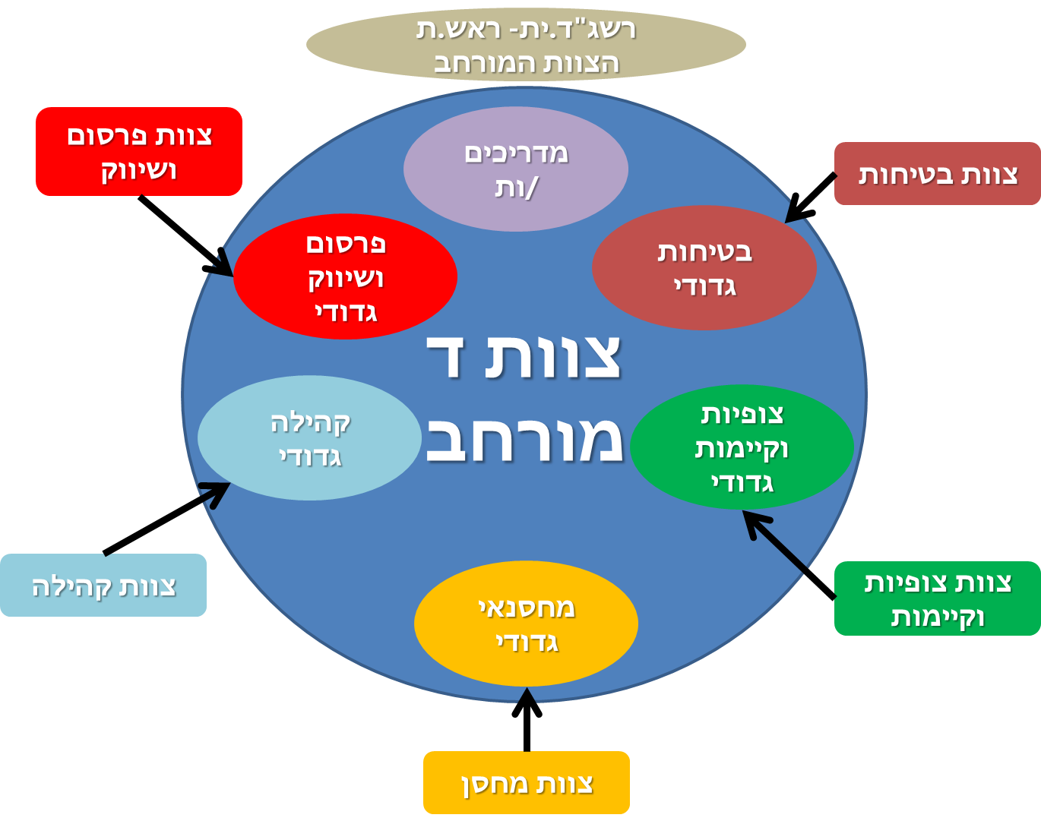

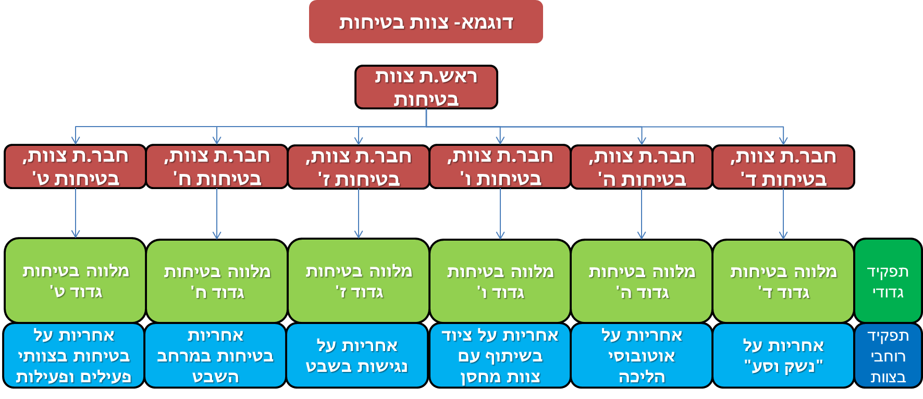

דמות הפעיל.ה
הפעיל.ה מהווה חבר.ת שכבה בוגרת בתנועת הצופים אשר תורמ.ת לפעילות החינוכית בשבט בפעילות השוטפת (בדרך כלל ללא קבוצת חניכים מוגדרת, לא מועברת על ידו/ה פעילות קבועה). הפעיל.ה מתחנכ.ת בשבט באמצעות חווית התפקיד ועצם חניכותו/ה בפעולות שכבה בוגרת. כחבר.ת שכב"ג, הפעיל.ה תורמ.ת לשבט ולקהילה בעשייה ובעבודה שוטפת ומתמשכת בתפקיד קבוע, כחלק מצוות.
התפקיד מאפשר לפעיל.ה במה ללמידה ולהתנסות תוך כדי שותפות בעשייה לקידום מטרות השבט, תרומה לקהילה, והשתלבות כתומכ.ת לפעילות השבטית. הפעיל.ה ילווה/תלווה את הגדוד בתחום אחריותו, יזום/תיזום אירועים המותאמים לשכבת הגיל, ויכיר/תכיר את הגדוד כך שייווצר מענה ספציפי לקבוצות השונות בתוכו. הפעיל.ה יקבל/תקבל ליווי וחניכה אישית כחלק מהתפקיד אותו ממלא.ת.
מלבד התפקיד המוגדר בשבט, ישתתף/תשתתף כחבר.ת שכב"ג בפעולות שכב"ג ושכבה בהן ידאגו לקחת חלק באופן סדיר. הפעיל.ה מהווה שותפ.ה מלא.ה לתהליך החינוכי המתקיים בשבט ומשמש.ת דמות חינוכית בעל.ת אישיות לדוגמא לכל חניכי וחניכות השבט בהתנהגותו/ה, דיבורו/ה ובתפקידיו/ה השונים.
השותפות במפעלים ובשגרה השבטית תהיה באופן מלא: מחנות וטיולים, טקסים, ימי שיא שבטיים, אירועי שכב"ג, ימי פעילות, הכשרות וסמינרים.

ראש.ת הצוות כמורה דרך
ראש.ת הצוות מהווה אחת מהדמויות החינוכיות בשבט. תפקידו/ה לדאוג לאקלים החינוכי, ניצול הזדמנויות חינוכיות, בניית צוות בעל מטרות ומשימות חינוכיות והובלתו להגשמתן.
ראש.ת הצוות רואה בעצמו/ה מדריכ.ה בכיר/ה, ואת הפעילים/ות שתחתיו/ה כחניכים/ות. הוא/היא אמונ.ה על הצלחתם בתפקיד. על ראש.ת הצוות לתפוס את הפעילים/ות כשותפים/ות מרכזיים/ות לעיצוב התפיסה החינוכית של פעילותם בשבט. עליו/ה להיות מודל לחיקוי, הן באופן הובלת הצוות, הן ביחס שלו/ה אל חניכים, והן כחבר.ת שכב"ג ושכבה בשבט.
מתוקף תפקידו/ה אחראי.ת ראש.ת הצוות על קידום פעילות ערכית חינוכית, התומכת בפעילות השבטית בצורה ראויה, ברוח ערכי התנועה, על בסיס עקרונות הצופיות ובדגש על הכלי הצופי.
ישיבות הצוות בהובלת ראש.ת הצוות יעסקו במשימה הספציפית של הצוות כולו בראיית הצורך השבטי, תוך תמיכה במשימות הגדודיות החינוכיות של כלל פעילי/ות הצוות, וקידום תפקידם בתוך הצוותים השונים.

ראש.ת צוות - הגדרת תפקיד
- אחריות על קיום ישיבות צוות קבועות ועל פגישות אישיות עם הצוות, כמענה לפיתוח האישי של חברי/ות הצוות, פעילים/ות ובני אדם כאחד.
- קידום מקצועי של המשימות הצוותיות דרך הפעלת חברי הצוות בתוך הגדודים השונים ובהובלתם.
- הובלת תהליך עיצוב של חזון חינוכי משותף, מטרות חינוכיות ודגשים חינוכיים עבור המשימה השבטית.

תחומי האחריות של ראש.ת הצוות
- הובלת הצוות ובנייתו כצוות חינוכי המוביל משימה שבטית.
- אחריות כוללת על המתרחש בצוות בהיבטים חינוכיים, ארגוניים ואישיים.
- אחריות בטיחותית על כלל הפעילות המתקיימת במסגרת הפעילות השוטפת של הצוות, והאירועים אותם בוחרים לקיים.
- הובלה של הכנת פעילויות שיא הרלוונטיות למסגרת תפקידו/ה.
- שותפות בצוות רש"צים שבטי, כחלק מפורום המהווה מעטפת לוגיסטית וחינוכית לפעילות.

מרכיבי ישיבת הצוות
זמן | מטרה
זמן הכשרה | הזמן בו הרש"צ מקנה לצוות ידע והעשרה. זמן לדיון בתרחישים שונים בליווי הגדודים, ובהצעת פתרונות אפשריים.
זמן צוות | זמן לגיבוש הצוות לכדי לקבוצה אחת, תומכת, מכילה ומגובשת.
זמן מסלול | זמן לבחירה וקידום פרויקט בתחום הפעילות של הצוות.
זמן שגרה צוותית | זמן להעברת הודעות ושיח על נושאים בסדר היום.

הצעות לצוותים בשבטים, ולמסגרת הפעילות של הצוות
*** חשוב לחדד- צוותי הדרכת חוץ / קצ"ב / הדרכת רחוב ועוד- אינם נחשבים כצוותי פעילים. מדובר על צוותים שמהווים חלק מצוותי ההדרכה בשבט וראוי שילווה אותם רכז הדרכה אשר מתמחה בתחום זה ועוסק בו (או רכז קהילה צעיר למשל) ***

צוות צופיות וקיימות

משימות הצוות
- התמחות פרטנית של כל חבר צוות בשכבה ספציפית מתוך המסע בצופים, הכרות עם מדרג הצופיות.
- הכשרה ליווי וחניכה של מדריכים ומדריכות בהתאם למדרג הצופי של שכבת הגיל הרלוונטית.
- קיום העשרות, ביצוע זמני צופיות בתוך הצוותים, חניכה וליווי של הרשג"ד בתהליך הצופיות הגדודי.
- העברת פעילות לקבוצות בהתאם לצורך בימי פעילות.
- הנכחה של תחומי הצופיות והקיימות במרחב הפיסי של השבט.
- בניית פעילויות חינוכיות בתחום הצופיות והקיימות, והוצאתן לפועל בפעילויות מיוחדות (טיולים, מחנה וכל פעילות אחרת).
- יצירת תודעה מקיימת בשבט, על כל מסגרותיו השונות.
- חשיבה, העמקה ופיתוח של משימת מסלול צוותית אחת לחודש בנושא כלשהו המעניין את הצוות- אחריות על המשימה החל מפיתוחה וכלה בהפעלתה בשטח.

מרכיבי יום פעילות
- תצפית על פעילות.
- העברת פעילות לחניכים וחניכות.
- סיוע למדריכים ומדריכות בהעברת פעילות.
- משימות הנגזרות מתחומי האחריות, קידום תודעה ויצירת מרחב שבטי המדבר צופיות וקיימות.

תפקיד בפעילות מיוחדת
- תכנון פעילויות חינוכיות לפעילות מיוחדת והכשרת צוותי הדרכה בתהליך ההכנה.
- אחריות על תחום הצופיות והקיימות בפעילות- תכנון הקמה ותפעול.
- העברת פעילות לחניכים וחניכות.
- סיוע למדריכים ומדריכות בהעברת פעילות.

צוות מחסן

שיטת עבודה ומשימות הצוות
צוות מחסן יורכב מראש.ת מחסן מחסנאים/ות גדודיים/ות, רכז.ת צוותי פעילים ורכז.ת מלאי.
מחסנאי.ת גדודי.ת יצוות/תצוות לגדוד ויהיו אחראיים על הציוד הנדרש לפעילות השוטפת והמיוחדת. רכז.ת צוותי פעילים יחזיק/תחזיק באותה אחריות אל מול צוותי הפעילים בשבט:
- איסוף צרכים והכנת רשימות ציוד.
- הובלת ההוצאה וההחזרה של ציוד הפעילות הגדודית למחסן.
- מענה לצרכים שעולים במהלך פעילות (מחסור בציוד או צורך חדש שעולה).
- הכשרות לצוותי הדרכה בנושא חסכנות ושמירת ציוד.
רכז.ת המלאי יהיה/תהיה אחראי.ת על מספר תחומים במחסן:
- קיום רשימות מלאי מעודכנות.
- הכנת רשימת צרכים לצורך רכישה.
- וידוא קיום ציוד תקני ותקין במחסן.
- תיקון ציוד הדורש תיקון או פינויו מהמחסן.
- מניעת קיום ציוד אסור בשימוש במחסן.

בנוסף, כמו בכל צוות- חשיבה, העמקה ופיתוח של משימת מסלול צוותית אחת לחודש בנושא כלשהו המעניין את הצוות- אחריות על המשימה החל מפיתוחה וכלה בהפעלתה בשטח.

מרכיבי יום פעילות
- הובלת ההוצאה וההחזרה של ציוד הפעילות הגדודית למחסן.
- מעבר בין הקבוצות בגדוד, וידוא שימוש נכון ומכבד בציוד.
- עבודה עם הרשג"ד, מענה לצרכים שעולים במהלך פעילות (מחסור בציוד או צורך חדש שעולה).

תפקיד בפעילות מיוחדת
- תכנון, הוצאה לפועל ותפעול מחסן הפעילות.
- העברת תדריך לצוותי ההדרכה על שיטות העבודה.
- איסוף צרכים והכנת רשימת ציוד גדודית, הכנת הציוד, הוצאתו, סידורו וחלוקה בשטח.
- איסוף הציוד ווידוא ניקיון ותקינות שלאחר השימוש.
- שיתוף פעולה עם צוותים אחרים, בתחומים נפגשים (לדוגמה- צוות צופיות וקיימות שזקוק לציוד, או שמתוקף העיסוק בקיימות, מתכננים ביחד את סוג הציוד ואופן חלוקתו).
- אחריות על סידור הציוד והמחסן עם החזרה מהפעילות.

צוות קהילה

משימות הצוות
- העמקה וליווי של תחום הקהילה בתוך הגדודים השונים תוך חבירה לארגונים ומוסדות רלוונטיים באופן עצמאי.
- פיתוח תודעה של אחריות חברתית בשכבה הבוגרת ובקרב החניכים והחניכות.
- הכשרות צוותי הדרכה בנושא משימות מסלול.
- ליווי קבוצות ומדריכים/ות בבחירה והוצאה לפועל של משימות מסלול.
- ליווי שנתי ושוטף של הפעילות הקהילתית ברמת השבט.
- זיהוי הזדמנויות לשילוב קהלים מגוונים בפעילות שוטפת ומיוחדת (פורימון, יום שבט, מחנה קיץ, ימי פעילות ובכלל).
- מציאת התנדבויות סדירות לשכבה הבוגרת באופן תדיר- אחת למסלול.
- תאום עם צוות פרסום ושיווק לגבי האירועים הקרבים, שיתופי הפעולה הנעשים בשטח, והפרסום שלהם לקהילה.
- רכזי בוגרים- אחריות על קשר עם בוגרי ובוגרות השבט.
- חשיבה, העמקה ופיתוח של משימת מסלול צוותית אחת לחודש בנושא כלשהו המעניין את הצוות- אחריות על המשימה החל מפיתוחה וכלה בהפעלתה בשטח.

מרכיבי יום פעילות
- תצפית על פעילות.
- העברת פעילות לחניכים וחניכות.
- סיוע למדריכים ומדריכות בהעברת פעילות, בחשיבה, תכנון והוצאה לפועל של משימות מסלול.
- משימות הנגזרות מתחומי האחריות, קידום תודעה ויצירת מרחב שבטי המדבר אחריות חברתית.

תפקיד בפעילות מיוחדת
- תכנון פעילויות חינוכיות לפעילות מיוחדת והכשרת צוותי הדרכה בתהליך ההכנה.
- אחריות על תחום האחריות החברתית בפעילות- תכנון, הוצאה לפועל והובלה בפעילות.
- העברת פעילות לחניכים וחניכות בנושא.
- חיבור קהלים מגוונים לפעילויות- יצירת קשר, תכנון ותאום מול הצוות הבוגר והובלה בשטח.
- סיוע למדריכים ומדריכות בהעברת פעילות.

צוות בטיחות ונגישות

רציונל
תחום הבטיחות מזמין התעסקות מתמדת בפעילות השגרה ובפעילויות מיוחדות. משימות מרובות ומגבלות זמן וכח אדם הובילו לכך שהתעורר הצורך להקים צוות שיוביל את התחום בשבט. הצוות יעבוד בצמוד לצוות הבוגר, יקבל הכשרה שבטית, הנהגתית ותנועתית ובכפוף להכשרות אלו יקבל גם סמכויות ביצוע.

משימות הצוות
- הובלת תחום הבטיחות בשבט.
- אחריות והובלת תחום הבטיחות בדרכים- לפני, תוך כדי ובסיום הפעילות
- העמקה וליווי של תחום הבטיחות בתוך הגדודים השונים.
- פיתוח תודעה בטיחותית בקרב כלל חניכי השבט- בפעילות השוטפת ובפעילות מיוחדת.
- הכשרות צוותי הדרכה בפעילות השוטפת ובפעילות מיוחדת.
- אחריות על קיום ציוד תקין, בעל תקן ובעל תוקף- בשותפות עם צוות מחסן.
- אחריות על תחום הנגישות בשבט ובפעילויות מיוחדות.
- חשיבה, העמקה ופיתוח של משימת מסלול צוותית אחת לחודש בנושא כלשהו המעניין את הצוות- אחריות על המשימה החל מפיתוחה וכלה בהפעלתה בשטח.

מרכיבי יום פעילות
- תצפית על פעילות.
- העברת פעילות לחניכים וחניכות.
- סיורי בטיחות לפני כל פעילות וסיורי בטיחות בין הקבוצות במהלך הפעילות.
- אחריות על שימוש בציוד תקין, בעל תקן ובעל תוקף- בשותפות עם צוות מחסן.
- אחריות על בטיחות באזורים "רגישים"- שטח בישול, אש לילה, כבישים וכדומה.
- סיוע למדריכים ומדריכות בהעברת פעילות.
- משימות הנגזרות מתחומי האחריות, קידום תודעה ויצירת מרחב שבטי בטוח.

תפקיד בפעילות מיוחדת
- תכנון פעילויות חינוכיות לפעילות מיוחדת והכשרת צוותי הדרכה בתהליך ההכנה.
- הכשרת צוות ההדרכה לפני הפעילות והובלת תדריכי הטיול, וידוא תדרוך החניכים והחניכות.
- אחריות על שימוש בציוד תקין, בעל תקן ובעל תוקף- בשותפות עם צוות מחסן.
- אחריות על בטיחות באזורים "רגישים"- שטח בישול והכנת מזון, אש לילה, כבישים, שטח לינה וכדומה.
- ווידוא נגישות הפעילות עבור חניכי/ות השבט ואורחיו בשותפות עם אחראי הפעילות.
- העברת פעילות לחניכים וחניכות.
- סיוע למדריכים ומדריכות בהעברת פעילות.

צוות פרסום ושיווק

רציונל
עם התפתחות התקשורת המקוונת, עולה הצורך להעביר מידע, לשתף, לדייק, ולהתגאות בפעילות שהשבט מקיים. צוות פרסום ושיווק מוביל את 'הפנים' של השבט- איך השבט נתפס בעיניי ההורים והקהילה. הוא אחראי גם על האופן בו השבט תופס את עצמו- מה הערכים שמובילים אותו ואיך הם משתקפים בנראות השבט, בתמונות, בפוסטים ובכלל. הצוות אחראי על תדמית השבט- בפני עצמו ובפני ההורים והקהילה.

משימות הצוות
- סיקור שוטף של אירועי השבט והשכב"ג ברשתות החברתיות (פייסבוק, אינסטגרם, כתבות באתר הצופים) תוך העלאת תמונות וקטעי וידאו נבחרים.
- אחריות על סיקור ושיווק של גדוד מסוים (מתחלף, במהלך השנה) בשבט וחבירה אליו למטרות קידום הפעילויות הנעשות בתוכו, ופרסומן לאחר מכן.
- פרסום מראש של אירועים עתידיים בשבט הפונים לקהילה, להורי השבט, תושבי השכונה.
- שיתוף חניכים דרך הרשתות החברתיות (תחרויות, לייקים וכדומה).
- שיתוף ההורים והקהילה של הפעילות השבטית השגרתית והמיוחדת
- שיתוף פעולה עם הרשות לקראת אירועים קהילתיים עתידיים ופרסום בעיתונות השכונתית.
- הזמנות למכובדי העיר והקהילה לקראת האירועים הקהילתיים הקורים בשבט.
- אופציה ליצירת טיוטה ראשונית לעיתון שבט.
- חשיבה, העמקה ופיתוח של משימת מסלול צוותית אחת לחודש בנושא כלשהו המעניין את הצוות- אחריות על המשימה החל מפיתוחה וכלה בהפעלתה בשטח.
- שיתוף פעולה עם צוותי פעילים ופעילות אחרים- לסיקור, שיווק ופרסום פעילויות מיוחדות.

מרכיבי יום פעילות
- זיהוי הזדמנויות תיעוד בפעילות ושיתופה בפלטפורמות השונות.
- תיאום והובלת ביקורים של גורמים שונים בפעילות השבטית.
- העברת פעילות לחניכים וחניכות.
- משימות הנגזרות מתחומי האחריות, קידום תודעה ויצירת מרחב שבטי המשקף את הערכים שהצוות במוביל בפלטפורמות השונות.
- חשיבה, העמקה ופיתוח של משימת מסלול צוותית אחת לחודש בנושא כלשהו המעניין את הצוות- אחריות על המשימה החל מפיתוחה וכלה בהפעלתה בשטח.

תפקיד בפעילות מיוחדת
- תכנון, הפקה והפצה של מעודדי ההשתתפות בפעילות- שירים, סרטונים ואחרים.
- יצירת מעודדי מוטיבציה בשבט, בהרשמה ויציאה לפעילות- תחרויות, לוח מעקב שבטי ואחרים.
- זיהוי הזדמנויות תיעוד בפעילות ושיתופה בפלטפורמות השונות.
- אחריות על קשר עם הורי החניכים והחניכות, העברת מידע ושיתוף הפעילות.

קורס הכשרה לראש.ת צוות
הקורס אינו סופי. טיוטה להמחשה בלבד
יום ראשון |  |  | יום שני
09:00 | קליטת חניכים + חלוקה לאחוות |  | 07:00 | השכמה, סידור ונקיונות
09:30 | שיחת פתיחה אחוותית, ראציונאל ומבנה הקורס , תיאום ציפיות |  | 07:30 | ארוחת בוקר
10:00 | הפסקה |  | 08:00 | ארוחת בוקר
10:30 | מה זה להיות פעיל? |  | 08:30 | שיחת פתיחה
11:00 | מה זה להיות פעיל? |  | 09:00 | היכרות עם מודל הפעילים החדש
11:30 | הפסקה |  | 09:30 | היכרות עם מודל הפעילים החדש
12:00 | זמן משחק |  | 10:00 | הפסקה
12:30 | ראש"צ, מה התפקיד שלי כולל? |  | 10:30 | קהילה וקיימות/ מחסן/ צופיות/ .....
13:00 | ראש"צ, מה התפקיד שלי כולל? |  | 11:00 | קהילה וקיימות/ מחסן/ צופיות/ .....
13:30 | ארוחת צהריים |  | 11:30 | בין קהילה למחלקת הדרכה - אילו תוכניות קימות בתנועה
14:00 | ארוחת צהריים |  | 12:00 | ארוחת צהריים
14:30 | בניה והובלה של צוות |  | 12:30 | ארוחת צהריים
15:00 | בניה והובלה של צוות |  | 13:00 | צוותי פעילים בשבט - מה עושים בזמן הפעולה?
15:30 | הפסקה |  | 13:30 | צוותי פעילים בשבט - מה עושים בזמן הפעולה?
16:00 | ישיבות צוות - לשם מה? |  | 14:00 | הפסקה
16:30 | ישיבות צוות - לשם מה? |  | 14:30 | משימת מסלול - ככל לאקטיביזם
17:00 | הפסקה |  | 15:00 | משימת מסלול - ככל לאקטיביזם
17:30 | מרחב בטוח ואקלים חינוכי שבטי |  | 15:30 | הפסקה
18:00 | מרחב בטוח ואקלים חינוכי שבטי |  | 16:00 | זמן צופיות
18:30 | ארוחת ערב |  | 16:30 | חינוך פוליטי - שולחנות עגולים
19:00 | ארוחת ערב |  | 17:00 | חינוך פוליטי - שולחנות עגולים
19:30 | ערב חברתי - פעילות שיא קבוצתית |  | 17:30 | חינוך פוליטי - שולחנות עגולים
20:00 | ערב חברתי - פעילות שיא קבוצתית |  | 18:00 | הפסקה
20:30 | ערב חברתי - פעילות שיא קבוצתית |  | 18:30 | סיכום סמינר
21:00 | סיכום יום |  | 19:00 | סיום הסמינר

